Felújítja legelső versenyautóját a Toyota
A Toyota motorsport-gyökereit keresve a kezdetek kezdetéig kell visszamennünk: a cégalapító Kiichiro Toyoda versenyzés iránti szenvedélyéből ugyanis már 1951-ben megszületett a Toyopet Racer, méghozzá példátlan körülmények között.

Az 1940-es évek végén fennállásának legsúlyosabb gazdasági válságával küzdött a Toyota. Ilyen helyzetben a cégvezetők többsége meghúzná a gyeplőt, és a nem létfontosságú tevékenységek, fejlesztések felfüggesztésével igyekezne átvészelni a krízist. Kiichiro Toyoda azonban tisztában volt azzal, hogy ha egy Toyota nagyságú vállalat elveszíti a lendületét, sokkalta több energiát és pénzt vesz igénybe az újrakezdés, ezért úgy döntött, a kedvezőtlen feltételek ellenére megvalósítja régen dédelgetett álmát, és megépíti első versenyautóját.
Kiichiro-szan személyes indíttatása mellett vállalkozói meggyőződésből is ragaszkodott a projekt megvalósításához: meggyőződése volt, hogy a motorsport a társadalom széles rétegeinek körében segíthet népszerűsíteni az automobilt, ezzel megteremtve az autógyártók számára nélkülözhetetlen vásárlóbázist. Abban is biztos volt, hogy a könnyű, takarékos autóké a jövő, és az ezekhez szükséges motortechnológiát szintén az autóversenyzésen keresztül remélte kifejleszteni.

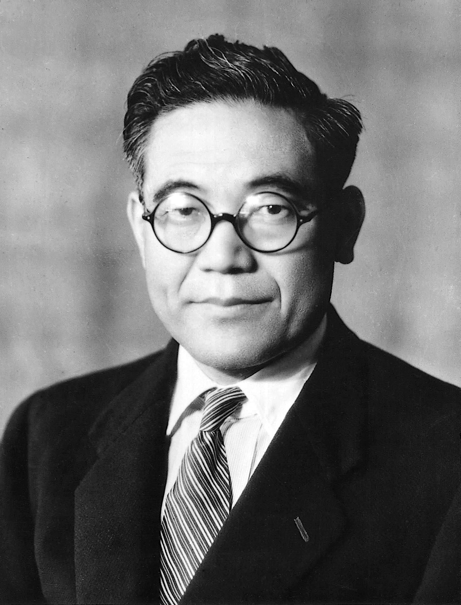
A szándék tehát megvolt, hiányoztak viszont az anyagi és szervezeti feltételek. Mint említettük, az autógyárat a padlóra küldte a háború utáni válság, az országban pedig gyakorlatilag nem létezett motorsportélet. Kiichiro Toyoda azonban nem hagyhatta, hogy a pillanatnyi nehézségek útjába álljanak egy stratégiai jelentőségű tervnek, ezért rendkívül kockázatos lépésre szánta el magát.
A történethez hozzá tartozik, hogy Kiichiro-szan nem csak a vállalat, hanem dolgozóinak a biztonságát is szem előtt tartotta, ezért a válság közepén alapjaiban szervezte át cégét, ezzel több száz munkahelyet mentve meg. A korábbi értékesítési osztály ettől fogva önálló vállalatként működött, és bár a tulajdonos döntése sikeresnek bizonyult, a vállalat mégis kénytelen volt széles körű elbocsátásokkal menteni a menthetőt. Bár munkavállalói könyörögtek, hogy ne tegye, Kiichiro-szan személyes felelősséget vállalt a történtekért, és lemondott elnöki tisztségéről.
Habár formálisan már nem vezette a vállalatot, Kiichiro Toyoda továbbra is messzemenőkig élvezte az alkalmazottak és a kereskedők támogatását. Mivel a gyárnak nem volt pénze, az utóbbiakhoz fordult elképzeléseivel, azok pedig beleegyeztek, hogy részt vesznek a Toyota jövője – és voltaképpen közvetve a saját jövőjük – szempontjából kritikusnak tartott projektben. Hogy a nagyközönség szemében is egyértelművé tegyék a kapcsolatot a versenyautók és a Toyota kereskedőinél megvásárolható személyautók között, a konstrukció az utóbbiaknál akkoriban típusnévként alkalmazott Toyopet nevet kapta.
Nem csak nevében vállalt közösséget a konstrukció a márka hétköznapi típusaival, hanem műszaki tartalmában is: alapját az 1949-ben bemutatott, elsősorban taxiként használatos Toyopet Model SD adta. A létravázra szerelt acél felépítménnyel épített jármű egyliteres, soros négyhengeres motorja 27 lóerőt adott le. A vázat és a motort érintetlenül hagyták, ahogy a kezelőszervek – így a pedálok, a kormánykerék és a műszerek – is a Model SD-ből származtak, a karosszériát azonban a korabeli európai versenyautókról mintázott idomokra cserélték.

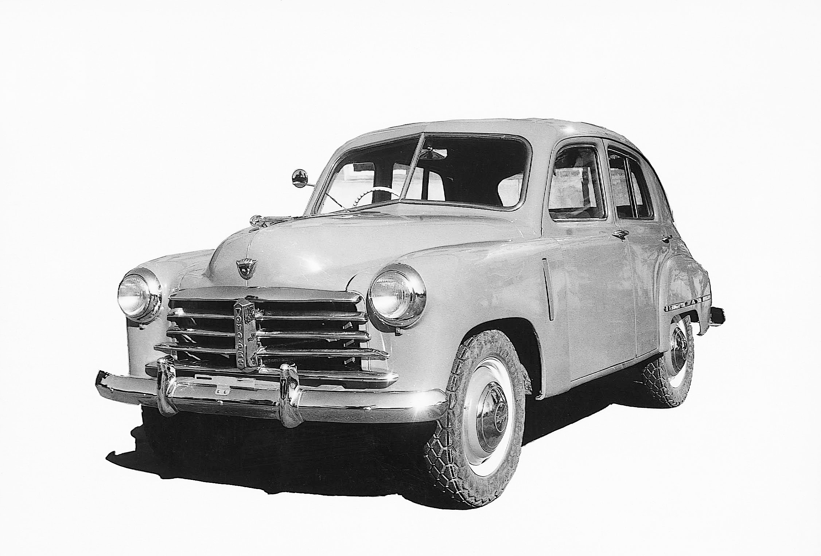
Az első autót Oszakában, a másodikat Aichiben építette meg a helyi kereskedőház. Kiichiro Toyoda hat autóval szeretett volna részt venni a motorsport meghonosítására szervezett bemutató versenyeken, ám végül csak ez a két kocsi készült el, méghozzá szó szerint az utolsó pillanatban, néhány nappal az 1951 májusára kitűzött verseny előtt.
Kellő tesztelés és finomhangolás híján a Toyopet Racerek nem értek el kiemelkedő eredményeket, ám ez nem lohasztotta le Kiichiro-szan lelkesedését. Ő maga még 1952 márciusában bekövetkezett halála előtt is vallotta, hogy a motorsport és az autókereskedelem „olyan, mint egy jármű kerekei: ha nem forog mindkettő egyforma sebességgel, nem jutunk sehova”. Ez a szellemiség az évtizedek során aztán újra és újra a magasba emelte a márkát, dicsőséget, rangot, no meg általános piaci népszerűséget hozva a cégnek.

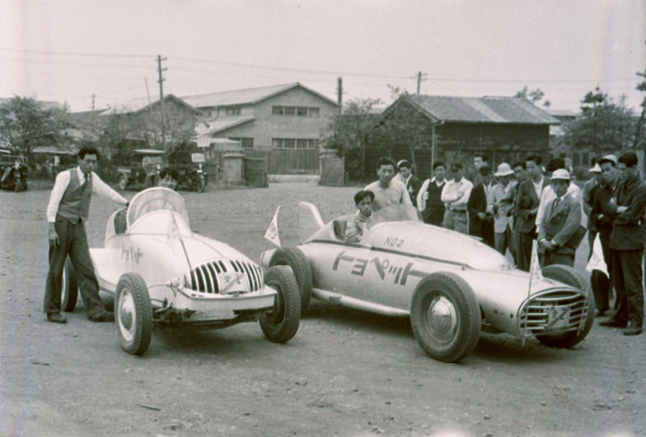
Nem véletlen tehát, hogy a Toyota gyári múzeumának vezetője, Naoaki Nunogaki szívügyének tekintette a Toyopet versenyautók helyreállítását, és miután 2018-ban Akio Toyoda, Kiichiro-szan unokája néhány mondat után teljes körű támogatásáról biztosította a projektet, hozzáláttak a nemes feladat előkészítéséhez.

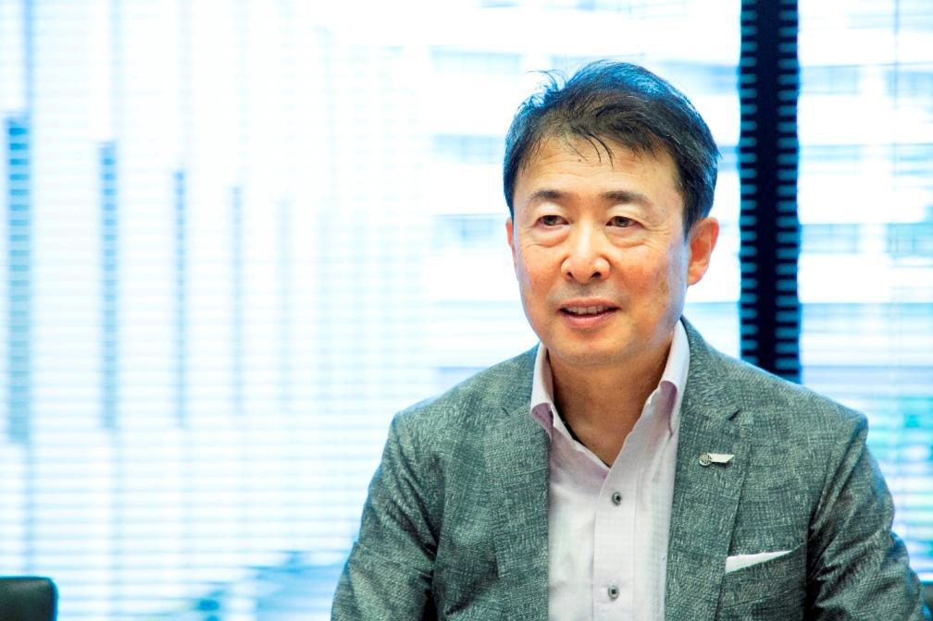
A projekt 2020 májusában hivatalosan is útjára indult – keresve sem találhattak volna ennél nehezebb időszakot a munka beindítására, ám stílusos, hogy a válság közepén született versenyautókat egy másik hullámvölgy legmélyén kezdjék felújítani.
Naoaki Nunogaki régi barátjától, a fejlesztési és prototípus-készítési részleg vezetőjétől, Keiji Kojimától kért és kapott segítséget a munkához. Miután meghatározták a projekt lépéseit, és a rengeteg önként jelentkező közül kiválasztották azokat, akik részt vesznek a munkában, rögtön akadályba ütköztek.

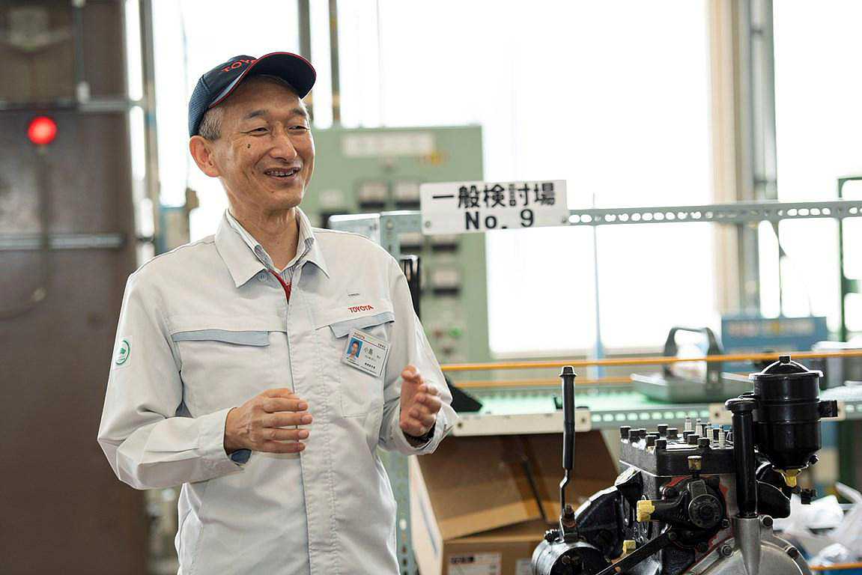
Az autókról ugyanis jóformán semmi műszaki leírás nem maradt fenn: korabeli céges újságokban megjelent ismertetők és fényképek alapján kellett elindulniuk. A Toyota gyári múzeumának raktárában találtak ugyan egy eredeti motorblokkot (mint említettük, az erőforrást ezerszámra szerelték korabeli teherautókba, taxikba), ám ez is teljes körű helyreállításra szorult. Nem volt ilyen szerencséjük a többi fődarabbal: a futóművet, az erőátvitelt, a karosszériát és az üléseket a semmiből kell majd csavarról csavarra újraépíteniük.
Mindez azonban nem szegte kedvét a projekt vezetőinek, sőt: annál lelkesebben várják a folytatást, a restaurálás ugyanis nem csak a cég múltjáról, hanem a jövőjéről is szól. A modern autógyártás nem más, mint tökélyre fejlesztett részfeladatok pontosan meghatározott sorrendben történő megvalósítása, így a tervezőknek, mérnököknek, munkásoknak jóformán semmi lehetősége nincs bepillantást nyerni egymás feladataiba, teljes egészében áttekinteni a gyártás folyamatát, megérteni az ő feladataikat megelőző, illetve az azok után következő lépések jelentőségét, sajátosságait, szépségét és kihívásait.
A felújítás ezért lehetőséget teremt a fiatal szakemberek számára, hogy az autóra, az autógyártásra komplex egységként tekintsenek, ami pedig összességében hozzájárulhat a vállalat azon alapvető törekvéséhez, hogy mind jobb járműveket építsen. Ráadásul az alkatrészeket nem számítógép-vezérelt gyártósorokon, hanem kézi munkával fogják előállítani – természetesen a vállalat legnagyobb tapasztalattal bíró takumi mestereinek a felügyelete alatt, akik így átadhatják tapasztalatukat az új generációnak.
Ahelyett tehát, hogy a résztvevőkre egy-egy részfeladatot bíznának, a projektben mindenki ugyanazt (mindent) a munkát végzi, függetlenül attól, hogy a Toyota melyik részlegéből érkezett, ott milyen beosztásban dolgozik: a Toyopet Racereket tizenöt ifjú szakember tökéletesen demokratikus csapata fogja felújítani.

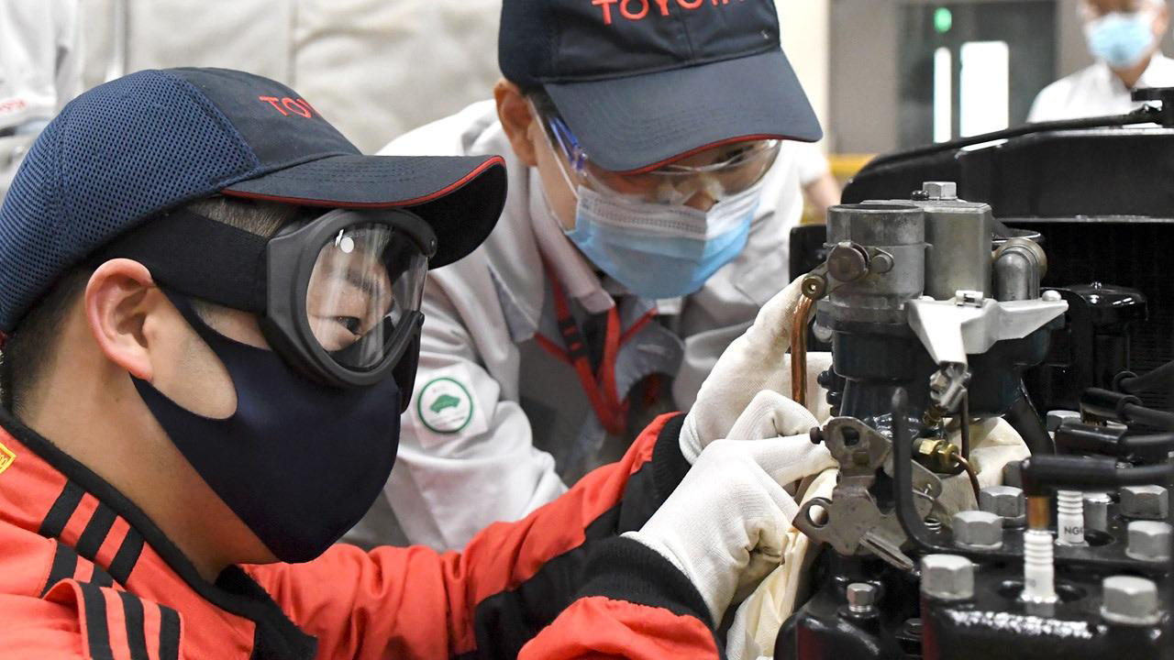
„Attól félek, ha tíz év múlva szerettünk volna hozzáfogni ehhez a munkához, kudarcot vallottunk volna. Ma még a cégen belül és kívül egyaránt számíthatunk elhivatott szakemberek támogatására; azt gondolom, az utolsó esélyt ragadtuk meg arra, hogy elvégezzük a magunk elé kitűzött feladatot.” – mondta Kojima-szan a projektről, amely formálisan 2020 novemberében vette kezdetét.
Az azóta eltelt egy évben kihívások, sikerek és kudarcok soha nem tapasztalt során ment keresztül a csapat. Arról, hogy ez idő alatt hova jutottak, és mennyi munka vár még rájuk, mire ismét életre kelhetnek a Toyopet versenyautók, amint lehet, beszámolunk. Egyvalamit azonban máris elért a projekt: megerősítette a múlt, a jelen és a jövő közötti kapcsolatot, és ilyenformán közvetve és közvetlenül egyaránt hozzájárul ahhoz, hogy a Toyota azon az úton haladhasson tovább, amely Kiichiro Toyoda tetszését is elnyerte volna.

Fotók: Toyota

Kiadta a Smarter Média Kommunikációs Ügynökség (http://news.smartermedia.hu)
Forrás: https://news.smartermedia.hu/nemzetkozi-hirek/felujitja-legelso-versenyautojat-toyota

